PELATIHAN LABORATORIUM BETON MORTAR RINGAN
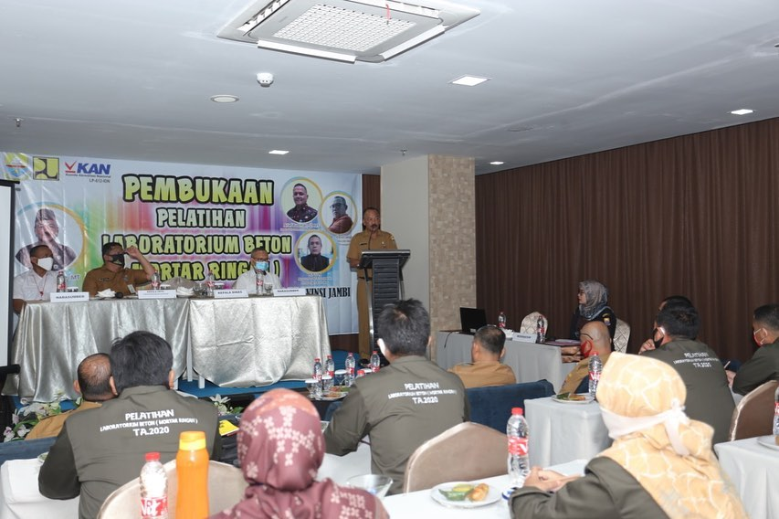
Pembukaan acara Pelatihan Laboratorium Beton (Mortar Ringan) senin pagi diikuti oleh seluruh peserta dari Kab/Kota se-Provinsi Jambi.
Menghadirkan narasumber dari Direktorat Bina Teknik Jalan dan Jembatan Balai Geoteknik Terowongan dan Struktur Bandung, Bapak Ahmad Jaenudin, SST.
“Pelatihan kali ini bertujuan untuk melatih peserta dalam pembuatan serta cara pengujian dari mortar ringan tersebut. Seperti diketahui, penggunaan mortar ringan ini dipergunakan untuk mengganti tanah timbunan khususnya pada permukaan tanah gambut/rawa. Banyak lokasi di Provinsi Jambi ini seperti didaerah Tanjabtim yg permukaan jalannya tanah rawa/gambut. Sehingga agar kualitas jalan yg kita bangun dapat maksimal sangat dianjurkan menggunakan mortar ringan ini sebagai pengganti tanah timbunanya.” Ujar Bapak Kadis dalam sambutannya.


